قآعدة السلسلة,,
أول شيء اذا جاتك دالتين داله بالمتغير u وأحنآ نبغى نطلع مشتقة yعلى المتغير x
فتستخدمين على طول قانون السلسة,,
قانون السلسله يقول اذا تبين مشتقة y على x فإنه = مشتقة y على المتغير x ضرب مشتقة uعلى المتغير x
>>>>>><<<<<<<<<<<
فإذا جآك مثال عنهآ,,بيعطيك دالتين وحده y والداله الثانيه u
فعلى طول تطبقين قانون السلسله ,,
تجيبين مشتقة ال y ومشتقة الـ u
وتعوضين بالقانون القانون يقول انها مشتقة ال y ضرب مشتقة الـ u
فتحطين مشتقة ال y × مشتقة الـ u
=الناتج بيكون داله لكن المتغير فيها هو u
وبالسؤال هو طلب مشتقة y على المتغير x
فتنزلين الناتج مثل ما هو بالضبط اللهم شيلي الـ u وعوضي عنها بقيمتها الي جات فوق بالسؤال الي هي الداله الثانيه ,,(باللون البنفسجي)
وبعدين كملي حل الداله بالطريقة العاديه جمعها او ضربها ,,
........................
شوفي هالمثال والشرح مكتوب عليه ورح تفهمين أكثر..
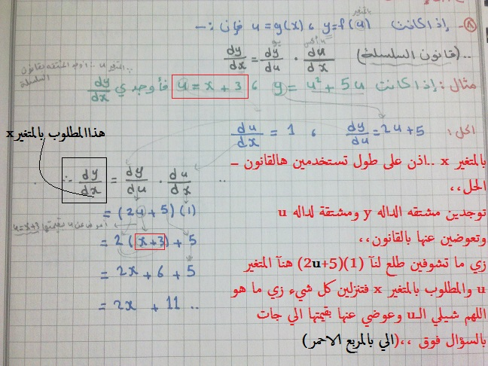
أتمنى انك فهمتي علي حآآولت اوضح لك قد مآ اقدر المشكله الشرح بالكتابه صعب ,,وما اقر اوصل المعلومه صح,,

